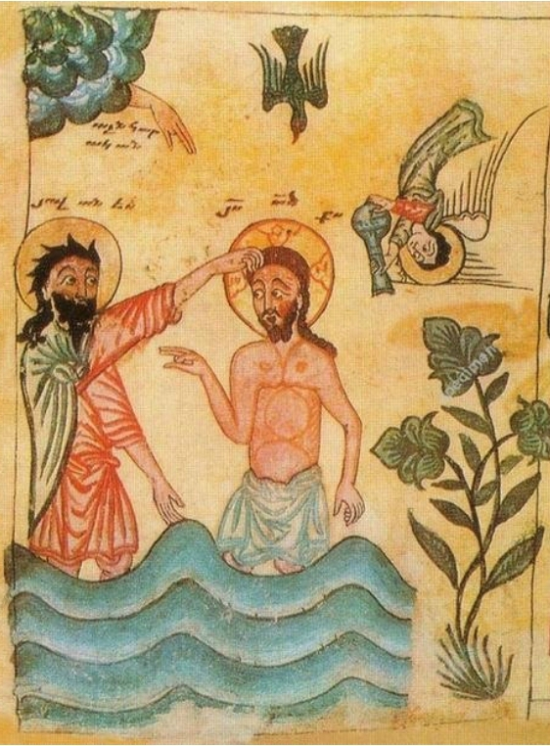
« Toi, tu es mon Fils bien-aimé ;
en toi, je trouve ma joie »
St Luc 3, 21-22 – Baptême du Seigneur C

Baptême du Christ — Évangile arménien

Se rassembler autour de la parole de Dieu : « Comme un souffle fragile » (I 45)
Introduction
La mission de Jean le Baptiste se termine, celle de Jésus Christ débute. Luc insère le récit de l’arrestation de Jean juste avant ce texte pour bien marquer l’achèvement de la période de l’annonce du Messie. Nous entrons dans le temps de la pastorale du Christ. Et les évangélistes sont unanimes, même si Jésus est porté par l’Esprit Saint depuis sa naissance, le baptême est le révélateur de la relation unique qu’Il entretient avec son Père.
La Parole
Comme tout le peuple se faisait baptiser et qu’après avoir été baptisé lui aussi, Jésus priait, le ciel s’ouvrit. L’Esprit Saint, sous une apparence corporelle, comme une colombe, descendit sur Jésus, et il y eut une voix venant du ciel : « Toi, tu es mon Fils bien-aimé ; en toi, je trouve ma joie. »
Traduction AELF
Recevoir la Parole
Jésus a choisi d’être baptisé par Jean le Baptiste. Jésus se fait solidaire du peuple en attente. Il accepte de se ranger du côté des pécheurs. C’est un choix qu’Il fait. Jésus est un membre de ce peuple, baptisé comme lui par Jean, mais le dernier. Le baptême de Jésus conclut la démarche pénitentielle du peuple. Elle l’achève. Cela voudrait dire qu’une nouvelle période peut commencer dans l’histoire du peuple. Dans l’optique de Luc, Jean le Baptiste est le dernier et le plus grand prophète d’une période qui s’achève, le temps de la promesse, Jésus inaugure les temps nouveaux où le Royaume de Dieu est présent.
La voix qui vient du ciel répond à la prière de Jésus baptisé. Cette voix s’adresse à Jésus et les gens l’entendent : « Tu es mon fils »,
Sur la croix II dira : « Entre tes mains, Père, je remets mon esprit ».
Entre ces deux paroles, au début et à la fin de la mission de Jésus, se poursuit le long dialogue de Jésus avec son Père.
À notre baptême, Dieu, par la voix de l’Église, nous a dit : « Tu es mon fils, tu es ma fille, bien aimé(e) ». Nous sommes appelés, comme Jésus, à entrer dans une relation intime avec Dieu-Père pour arriver à dire : « Entre tes mains, Père, je remets ma vie ».
La prière est la clé que Dieu a donnée aux hommes pour qu’ils puissent communiquer avec Lui. Ce texte indique que la relation qui unit le Père et le Fils est une relation d’amour. C’est par cette prière et la réponse à cette prière que Jésus sort de l’ombre pour manifester l’amour du Père. Jésus est venu pour rétablir la relation entre Dieu et les hommes.
C’est aussi par la prière du baptême que chacun de nous est entré dans la vraie vie, la vie préparée par Dieu pour nous.
L’Esprit Saint, c’est Lui qui depuis des siècles prépare à Dieu un peuple capable de l’accueillir. Maintenant II se rend visible. L’Esprit Saint vient sur Jésus sous le signe d’une colombe. La colombe, symbole de l’Esprit créateur planant sur le chaos ; signe de douceur et de paix. L’Esprit Saint fait le lien entre le Père et le Fils. Plus tard, ce sera la démultiplication des langues de feu qui viennent se poser sur Marie, les apôtres et tous ceux présents dans la chambre haute, signe du même Esprit.
Prier la Parole : « Sur Toi, Jésus, l’Esprit repose » s26

